Pressemitteilung vom 5.1.26

Veranstaltungen des Amtes für Ernährung, Landwirtschaft und Forsten in Neumarkt
Generation 55+ und Junge Eltern und Familien

Neumarkt – Das AELF Amberg-Neumarkt i.d.OPf. bietet im Jahr 2026 folgende Veranstaltungen an:
Generation 55+/Ansprechpartnerin: Rosemarie Branner
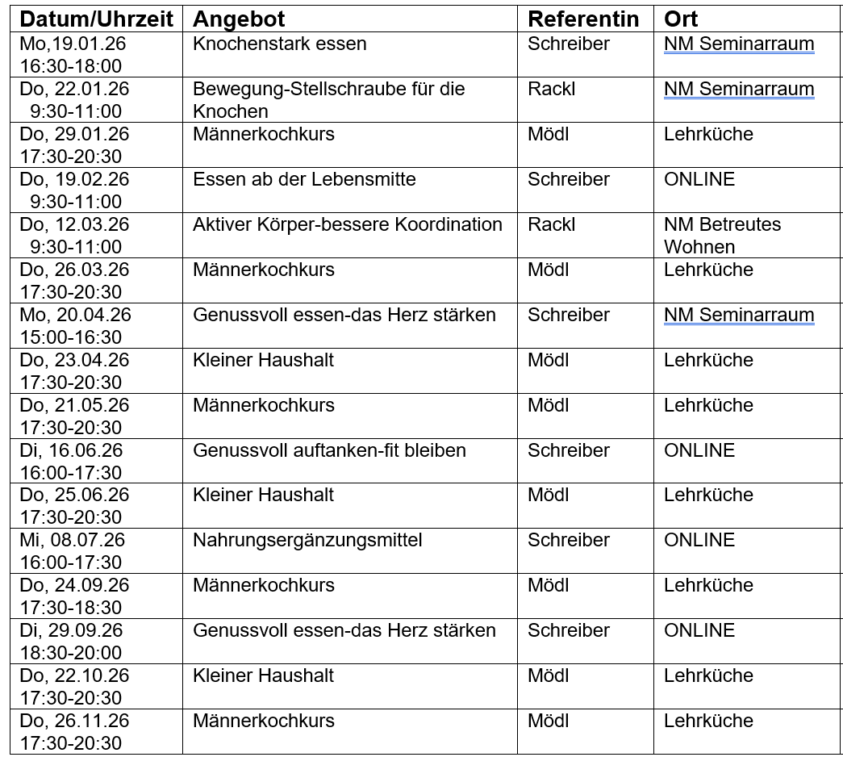
Junge Eltern/Familien/Ansprechpartnerin Verena Felbermayr u. Rosemarie Branner

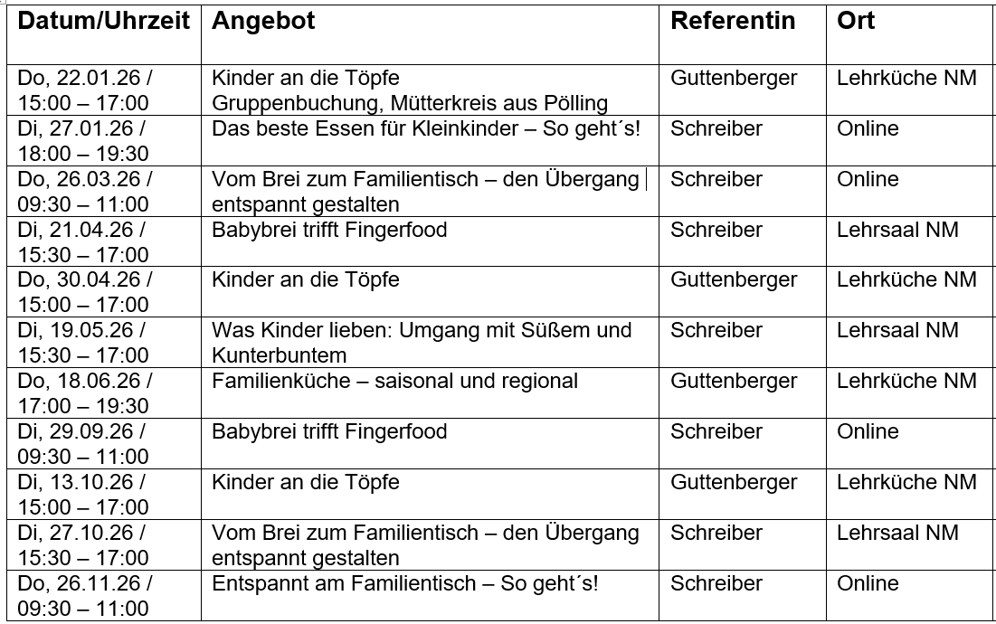
Die Anmeldung erfolgt jeweils über das Bildungsportal: www.weiterbildung.bayern.de
Für bestehende Gruppen von mindestens sechs Personen organisiert das AELF individuelle Veranstaltungen zu den bestehenden Themen.
Bei Fragen wenden Sie sich an rosemarie.branner@aelf-na.bayern.de

